DMZ국제다큐멘터리영화제 보도자료.36

DMZ국제다큐멘터리영화제 X 푸른영상
12월 2일부터 다큐멘터리 전문 OTT VoDA(보다)에서 기획전 진행
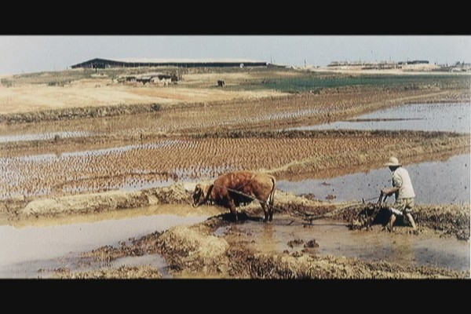
총 49편의 푸른영상 제작 작품 및 특별 대담영상 상영
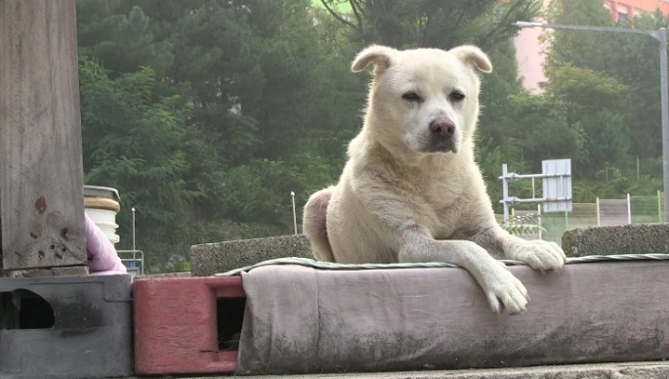
[푸른영상 기획전 상영작 중 <개의 역사>(김보람 감독)(좌), <대추리 전쟁>(감독 정일건)(우) 스틸컷]

DMZ국제다큐멘터리영화제(이하 DMZ Docs, 조직위원장 김동연, 집행위원장 정상진)가 다큐멘터리 제작공동체 ‘푸른영상’과 함께 12월 2일부터 다큐멘터리 전문 OTT VoDA(보다)에서 푸른영상의 작품 중 49편을 상영하는 기획전을 진행한다. 이번 기획전에서는 2021년을 기점으로 30주년을 맞은 푸른영상의 작업을 돌아보고, 한국 독립다큐멘터리 운동사의 태동으로 알려진 작품 <상계동 올림픽>(감독 김동원, 1988)부터 최근 제작된 <보통의 삶-70>(감독 강세진, 2019)까지 푸른영상에서 제작된 다양한 작품을 온라인으로 관람할 수 있다.

푸른영상은 1991년 결성된 다큐멘터리 제작공동체로 철거민, 여성 문제, 비전향 양심수 등을 소재로 한 다큐멘터리 제작과 함께 미디어 교육 활동도 지속적으로 진행해 오고 있다. 대표작으로는 <상계동 올림픽>(감독 김동원, 1988), <아시아에서 여성으로 산다는 것>(감독 변영주, 1993), <봉천동 이야기(감독 서명진, 1997), <송환>(감독 김동원, 2003), <엄마…>(감독 류미례, 2004), <잊혀진 여전사>(감독 김진열, 2005), <할매꽃>(감독 문정현, 2007), <탐욕의 제국>(감독 홍리경, 2012), <개의 역사>(감독 김보람, 2017), <보통의 삶-70>(감독 강세진, 2019), <가단빌라>(감독 이효진, 2022) 등이 있다.

VoDA(보다)에서 진행되는 푸른영상 기획전은 12월 2일부터 내년 1월까지 2달간 진행되며 VoDA 사이트 회원 가입 후 무료로 관람 가능하다. (작품별 50회 무료 관람 회차 소진 후 유료 관람 전환) 또한 이번 기획전에는 푸른영상의 활동을 구성해온 주요한 측면이면서도 전면에 부각되지 못한 화두가 담긴 특별 대담 영상도 포함된다. DMZ Docs 채희숙 프로그래머가 진행을 맡고 푸른영상의 김보람, 김진열, 류미례 감독(철자 순)과 황미요조 평론가를 패널로 지난 11월 중에 진행된 이 대담은, 푸른영상 여성감독들의 다큐멘터리를 통해 한국 여성 다큐멘터리의 역사적 궤적 및 한국 독립 영화의 성찰적 시선을 살펴볼 수 있는 흥미롭고 중요한 이야기를 담고 있다. 대담 영상은 VoDA에서 12월 2주 중 선공개 후 DMZ Docs의 유튜브 채널에서도 공개될 예정이다.

DMZ Docs의 채희숙 프로그래머는 “이번 프로젝트가 한국 독립 다큐멘터리의 출발점부터 현재까지 이어져 온 제작 공동체를 돌아보면서 독립 다큐멘터리에 대한 비판적 사유가 풍부해질 수 있는 계기가 되길 바란다.” 고 전했다.

